Värmepump –en tänkbar energikälla?

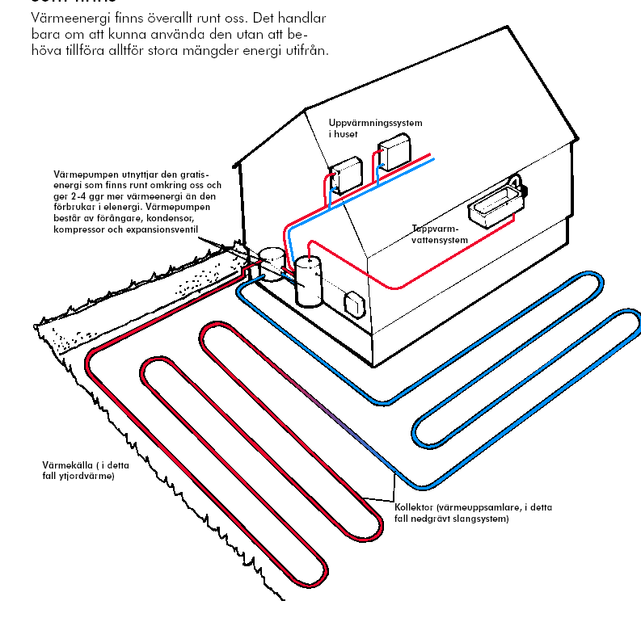

Vardagens mysterier förklarade 5 p, Umeå Universitet

Anneli Andersson

Sommaren 2006

Uppvärmning av vårt hus

Som nybliven husägare faller det sig ganska naturligt att redan innan köp se över driftskostnaderna för sitt drömhus. Idag är uppvärmning och elförsörjning en stor utgiftspost för driften av ett hus, det ständigt stigande elpriset har gjort detta till en allt viktigare del, speciellt för de husägare som har ett hus med s.k. direktverkande el.

Vi har köpt ett hus byggt 1935 med vattenburet värmesystem som för närvarande värms upp med en pelletspanna. Vi funderar dock över vilken uppvärmningsform vi ska satsa på när pelletspannan har gjort sitt. Ett tänkbart alternativ är värmepump, som utnyttjar värmeenergi lagrad i marken, i vårt fall funderar vi på jordvärme då tomten är ganska stor (drygt 1800 kvm). Våra frågor som vi ställer oss är följande:

- Hur fungerar en värmepump?
- Vad skiljer jordvärme från bergvärme?
- Vilka fördelar nackdelar respektive finns med värmepump?
- Vad är kostnaderna för installation och drift av värmepump?

Värmepump - en kort introduktion

En värmepump kan enkelt beskrivas som ett omvänt kylskåp. Värmepumpar har många likheter båda har en funktion att koncentrera önskad produkt, i kylskåpets fall kyla från ett varmare tillstånd och i värmepumpens fall värme från ett kallare tillstånd. För att detta ska kunna ske behövs energi i form av elektricitet.

En värmepump kan vara utformad att den hämtar värme från luften, ventilationsluften, berggrunden, ytjorden (marken) eller ur sjöar . Värmepumparna är de samma de hämtar bara värme från olika håll.

Beroende på vilken typ av källa man väljer att hämta energin från till sin värmepump varierar installationskostnaderna ganska mycket men vad som är gemensamt för dem alla är att investeringskostnaderna är höga men driftskostnaderna är låga jämfört med el och olja.

En värmepump kan halvera elförbrukningen till värme och vatten i ett eluppvärmt hus.

Vilken typ av värmepump man ska satsa beror mycket av energiförbrukning men även t.ex. vilken yta du har att tillgå för att gräva ned slang i marken eller tillgång till sjö i närheten av den byggnad som ska värmas upp.

I detta arbete har jag valt att fokusera på bergvärme och markjordvärme eller så kallad ytjordvärme eftersom att det är det mest tänkbara av alternativen för vår del, kostnadsmässigt och praktiskt.

Bergvärme
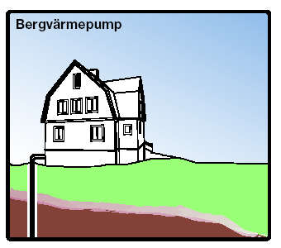
I berggrunden finns energi lagrad från solen. En bergvärmepump tar tillvara på den energin genom ett borrat hål i berget ned till 90-200m djup. I hålet läggs en slang så kallad kollektorslang fylld med en frostskyddad vätska t.ex. vatten blandad med sprit. Vätskan pumpas runt i slangen och upp till värmepumpen där energin koncentreras.

Att installera bergvärme kräver inte en stor tomt eftersom att det hål som borrar i marken tar upp en liten yta. Ytterligare fördelar med bergvärme är att berget har en jämn temperatur över året vilket ger ett jämnare arbetsklimat för värmepumpen samt att det ökar energibesparingen.

Bild 1. Schematisk bild över bergvärme.

Markvärme/Jordvärme

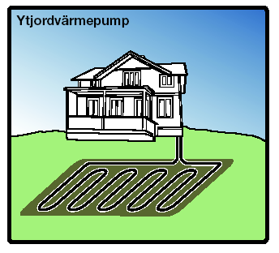
I jordens ytskikt lagras energi från solen under sommaren, denna energi nyttjas vid markvärme. Denna typ av energikälla rekommenderas för stora hus med en relativt hög energiförbrukning.

Markvärme eller ytjordvärme som det också kallas kräver stora grävbara ytor. En kollektorslang med en längd av 200m till 600m grävs ned på ca 1 m djup, längden och djupet av slangen beror av energiförbrukning och var i landet värmepumpen sätts in. Avståndet mellan slingorna för slangen bör vara minst 60 cm. SVEP (Svenska villapumpsföreningen) rekommenderar ett avstånd på minst 1,5 m för att undvika markfrysning. På så sätt kan det vara många villor som inte kan använda sig av jordvärme eftersom att arean av grävbara ytor är för små i förhållande till vad som behövs för att täcka upp energibehovet.
Bild 2. Schematisk bild över ytjordvärme.
Kostnad och dimensionering

Värmepumpar som tar sin energi från berggrunden, marken och sjöar ger ungefär samma energibesparing ca 50- 70%.

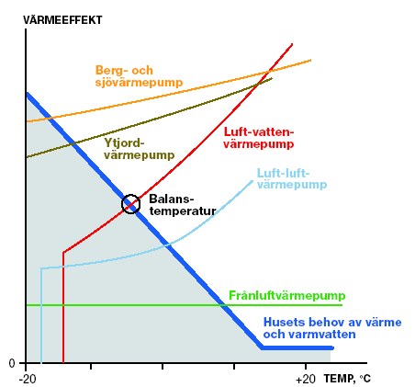
Bild 3. Värmeeffekt för olika energikällor med varierande utomhustemperatur.

Kostnaden för värmepumpen är den samma i och med att det är samma typ av värmepump som installeras, den kan variera mellan 30.000 och 90.000 kr. Den resterande kostnaden för att få kollektorslangen i önskad nivå varierar, generellt är det dyrare med bergvärme än att gräva ned kollektorslangen. Enligt en prisuppgift som min bror fått som ska installera jordvärme kostar grävning ca 8.000 kr. Då tillkommer kostnad för kollektorslang och köldmedium. Har tyvärr inte i dagsläget hittat några prisuppgifter på kollektorslang. Som ett riktvärde anges ett möjligt effektuttag på 20-30 W per meter slang.

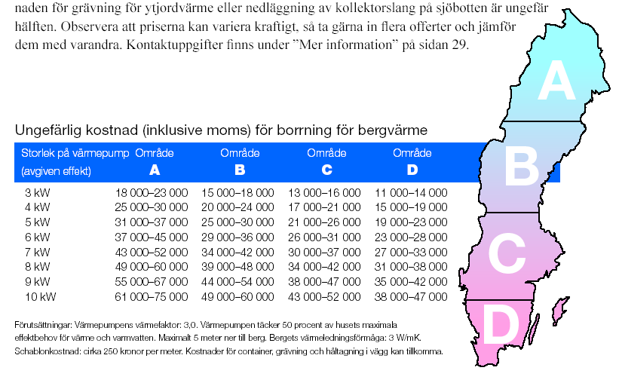
Bild 4. Kostnader för borrning av bergvärme i olika delar av landet.

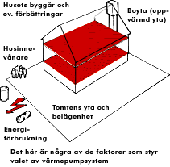
Innan man börjar planera för installation av värmepumpssystem är det några faktorer som bör beaktas:
- Husets storlek i kvm, den del av huset som värms upp.
- Energiförbrukning, gärna under flera år för att få ett mer rättvist värde.
- Husets byggår och eventuella tilläggsåtgärder.
- Typ av ventilationssysten och ventilationsbehov.
- Tomt- yta, markförhållanden och geografiskt område.
- Antal personer och ålder på dem som bor i huset.

Bild 5. Faktorer som påverkar energiförbrukning.

Andra faktorer att beakta är närhet till andra värmepumpanläggningar och jorddjup (gäller för bergvärme). Har grannen bergvärme krävs det minst 20 m mellan borrhålen för att de inte ska påverka varandra. Studier visar att temperaturen sänks ca 0,5° C på 20 år på 15 meters avstånd från brunnen.

Vid dimensionering av värmesystemet rekommenderas en värmepump som kan leverera 50-70% av det högsta behovet då det täcker ca 70-90% av hela energibehovet. Den resterande delen upp till 100% kan kompletteras med elpatron eller från eventuellt befintlig värmepanna.

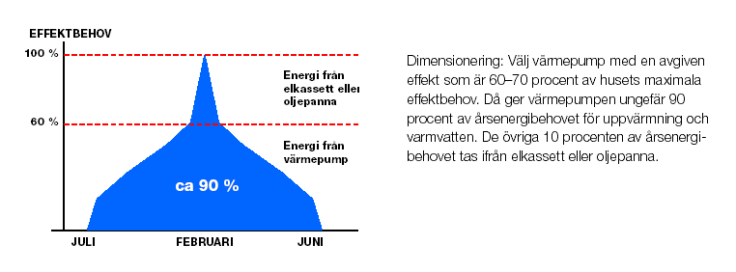
Bild 6. Beräknat effektbehov under ett år.

Som en tumregel kan användas att det maximala effektbehovet i kW fås om man multiplicerar den årliga oljeförbrukningen i m^{s} med 2,4 i norra Sverige. 1 m³ olja motsvarar ca 0,5 ton pellets. Vid dimensionering av värmepump så bör storleken av värmepumpen sättas till ca 50-70%.

Ett räkneexempel:
Vårt hus förbrukar ca 20 säckar pellets a´800 kg per år. Alltså 16000 kg vilket är 16 ton. Det motsvarar 8 ton olja. I å fall bör storleken av värmepumpen vara 8·0,6kW= 4,8kW (räknat på 60%) Detta är en grov beräkning, vid val av värmepump har leverantörerna noggranna program som beräknar storleken av värmepumpen mer exakt.

Teknik

En värmepump består av fyra huvuddelar: förångare, kondensator, expansionsventil (som minskar trycket) och kompressor (som ökar trycket). Alla dessa delar är kopplade till varandra i ett slutet rörsystem. I rörsystemet cirkulerar ett s.k. köldmedium som i vissa delar av systemet är i gasform och i andra delar som vätska. Köldmedierna kan vara skadliga för miljön, i tidigare värmepumpar användes ofta freoner, men dessa är numer förbjudna. I dagsläget används ofta en sprit-vattenblandning eller i sällsynta fall olika brännbara köldmedium såsom propan (R290).

När köldmediet kommer in i huset har det en låg temperatur och kan inte avge någon värme. Köldmediet förångas och komprimeras i därefter i en kompressor, då stiger temperaturen enligt formeln för allmänna gaslagen (p·V=n·R·T, där p är tryck, V volym, n motsvarar substansmängden gas, T är temperaturen och R en gaskonstant). Därefter förs gasen vidare till kondensorn där värme avges till uppvärmningssystemet (radiatorer och varmvattenberedare) och gasen återgår till vätskeform. Vätskan passerar en expansionsventil som sänker trycket till förångaren till rätt nivå. Köldmediet har nu passerat ett varv i värmepumpen och återgår till värmekällan för att åter ta upp mer värme.

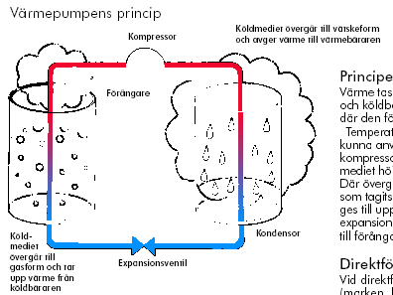

Bild 7. Värmepumpens princip.
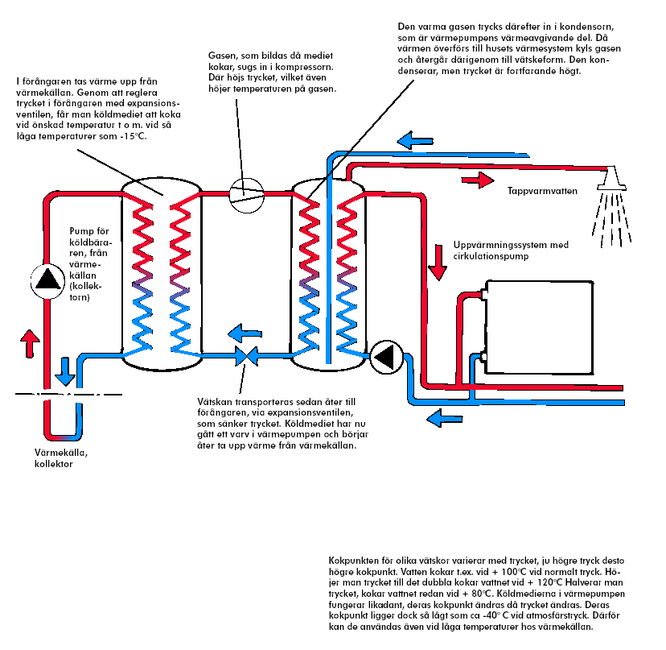
Bild 8. Delsteg i processen för en värmepump.

Driftskostnader och underhåll

Beroende på vilket fabrikat och typ av värmepump det rör sig om så är driftkostnaderna olika för olika värmepumpar. Generellt kan man säga att dyrare värmepumpar har en lägre driftskostnad. De flesta värmepumpar som säljs i dagsläget har en verkningsgrad på ca 2-3 d.v.s. att för 1KWh investerad el erhålls 2-3 KWh energi från värmepumpen (eller egentligen från det område där energin överförs från). Den proportion som värmepumpen levererar värme i förhållande till hur mycket el den förbrukar kallas värmefaktor. Effektiviteten för värmepumpar ökar ständigt allteftersom att tekniken förbättras. Underhållet kostnadsmässigt och tidsmässigt för en värmepump är relativt lågt jämfört med andra energikällor. En nackdel är tekniken är relativt avancerad om driftstörningar uppstår.
Livslängden för en värmepump beräknas till ca 15-25 år. Däremot kan borrhål och slangar användas under en längre tid. Kompressorn har i genomsnitt en kortare livslängd på mellan 10-15 år, den är dessutom dyr att byta ut.

Avslutning

Jag tror att värmepumpar är ett gångbart sätt att värma upp hus i framtiden. Dock finns det ett flertal faktorer som är avgörande varav den viktigaste är elpriset. Eftersom att värmepumpar drivs med elektricitet så blir konsumenten beroende av elpriset dock inte i lika stor omfattning som vid direktverkande el. Vår bankman berättade att han hade hört att de senaste värmepumparna har en värmefaktor upp mot 5 (har dock inte hittat detta skriftligt). En annan aspekt som man bör ha i åtanke vid valet mellan bergvärme och jordvärme är förutom kostnaden i installation även arbetsinsatsen i att återställa tomten om man väljer jordvärme före bergvärme. Ytterligare en faktor i det valet är att se till att kollektorslangen hamnar att den inte är i vägen vid markarbete längre fram eller att den läggs ned på fel djup eller avstånd så att gräsmattan och eventuella buskar och andra växter påverkas negativt längre fram.

När en husägare ställs inför valet att byta uppvärmning till boende finns det en del hjälp att få, dels har de flesta kommuner s.k. energirådgivare. Dessutom har bland annat konsumentverket en beräkningskalkyl som verkar vara relativt heltäckande där du kan gå in och jämföra olika uppvärmningsalternativ mot varandra, liknande program och hjälp finns t.ex. på försäkringsbolaget Folksams hemsida. Givetvis är det viktigt att tänka på att det finns andra sätt att minska sina uppvärmningskostnader såsom isolering, byte av fönster och reglering av temperaturen (sänkning i t.ex. rum som sällan nyttjas eller generell sänkning av temperaturen på natten och tider som huset står tomt).

Källor:

www.stem.se/WEB/STEMEx01Swe.nsf/F_PreGen01?ReadForm&MenuSelect...

www.svepinfo.se/pdf/pumpenergimyndigheten.pdf

http://www.svepinfo.se/pdf/Broschyr_varmepump.pdf

www.svepinfo.se/tekniskinformation.php

http://www.stem.se/web/biblshop.nsf/FilAtkomst/ET2006_25w.pdf/$FILE/ET2006_25w.pdf?OpenElement

www.svepinfo.se/faq/php

www.konsumentverket.se/mallar/sv/lista_artiklar.asp?IngArticleID=2356&Ing...

www.svepinfo.se/pdf/Produktblad_ytjordvarme.pdf

Markvärme en handbok om termiska anlyser J. Classon mfl, Statens råd för byggnadsforskning, Stockholm 1985, ISBN 91-540-4465-1

Bildkällor:

Framsida www.svepinfo.se/pdf/Broschyr_varmepump.pdf

Bild 1, 2, 3, 4 och 6 www.stem.se/web/biblshop.nsf/FilAtkomst/ET2006_25w.pdf/$FILE/ET2006_25w.pdf?OpenElement

Bild 5 och 8 www.svepinfo.se/pdf/Broschyr_varmepump.pdf

Bild 7 www.svepinfo.se/pdf/Produktblad_koldmedier.pdf

www.stem.se/WEB/STEMEx01Swe.nsf/F_PreGen01?ReadForm&MenuSelect...
www.stem.se/WEB/STEMEx01Swe.nsf/F_PreGen01?ReadForm&MenuSelect...
www.stem.se/WEB/STEMEx01Swe.nsf/F_PreGen01?ReadForm&MenuSelect...
Villavärmepumpar Energimyndighetens sammanställning av värmepumpar för småhus
SVEP, svenska värmepumpsföreningen pdf-fil
Villavärmepumpar Energimyndighetens sammanställning av värmepumpar för småhus
SVEP, svenska värmepumpsföreningen pdf-fil
Villavärmepumpar Energimyndighetens sammanställning av värmepumpar för småhus
Villavärmepumpar Energimyndighetens sammanställning av värmepumpar för småhus
www.svepinfo.se/pdt/Produktblad_ytjordvarme.pdf
www.svepinfo.se/tekniskinformation.php
Villavärmepumpar Energimyndighetens sammanställning av värmepumpar för småhus
Markvärme En handbok om termiska analyser
www.svepinfo.se/tekniskinformation.php
http://www.stem.se/web/biblshop.nsf/FilAtkomst/ET2006_25w.pdf/$FILE/ET2006_25w.pdf?OpenElement
www.svepinfo.se/faq/php
www.svepinfo.se/tekniskinformation.php
www.konsumentverket.se/mallar/sv/lista_artiklar.asp?IngArticleID=2356&Ing...
www.svepinfo.se/pdf/Produktblad_koldmedier.pdf
www.konsumentverket.se/mallar/sv/lista_artiklar.asp?IngArticleID=2356&Ing...
www.stem.se/WEB/STEMEx01Swe.nsf/F_PreGen01?ReadForm&MenuSelect...
www.konsumentverket.se/mallar/sv/lista_artiklar.asp?IngArticleID=2356&Ing...

